**[Bài tập] Tạo bài viết bằng Markdown**

## 1. Mục tiêu

* Nắm được cách cấu trúc thư mục cho dự án ReactJS và tạo Mock API với thư viện JSON server
* Nắm được cách phân tích giao diện và xây dựng API
* Hiểu và biết cách sử dụng thư viện Markdown để tạo ra ứng dụng liên quan đến bài viết
* Biết cách sử dụng các API cần thiết để xây dựng ứng dụng web

## 2. Mô tả

* Cho giao diện sau:

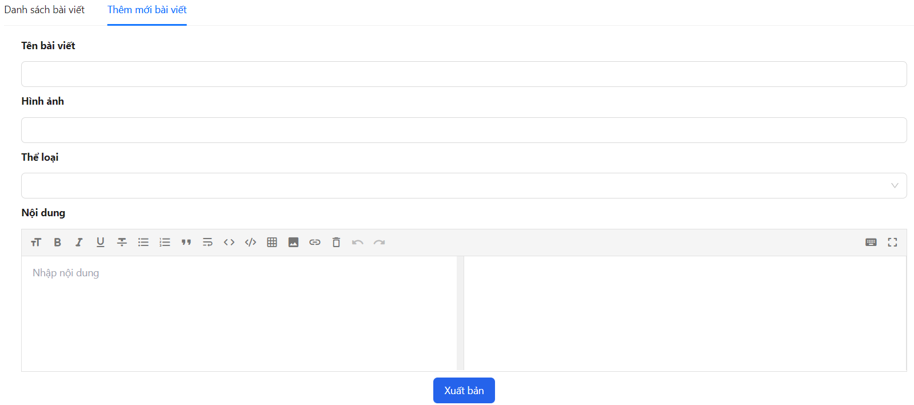

*Hình 1.1 Giao diện form thêm mới*

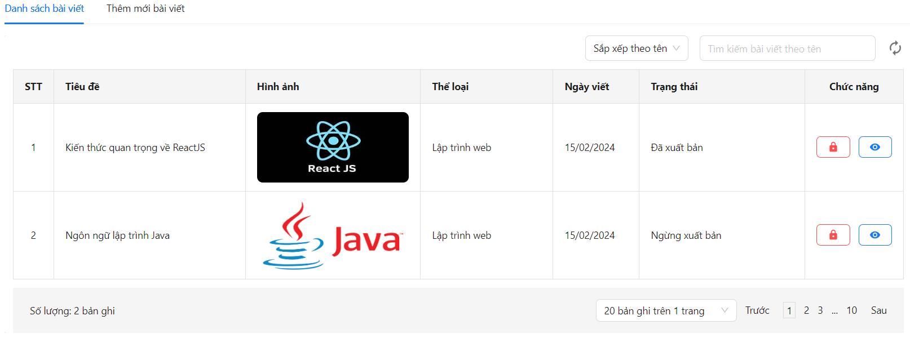

*Hình 1.2 Giao diện danh sách bài viết*

* Tạo một folder đặt tên là create_post. Trong folder đó, tạo hai folder con lần lượt là *frontend* và *backend*
* Trong folder frontend, khởi tạo dự án ReactJS và trong folder backend, khởi tạo một Mock API bằng thư viện *JSON server*
* Sử dụng thư viện react router để định tuyến trang “Danh sách bài viết” và trang “Thêm mới bài viết”. Hoặc có thể sử dụng **Component** **Tab** trong thư viện **antd design**
* Phân tích giao diện form thêm bài viết, hãy xây dựng các trường cần thiết cho ứng dụng thêm mới bài viết (Lưu ý: Thể loại bài viết cần phải tạo API dành riêng cho danh mục và lưu trữ ở dạng mảng)
* Tìm hiểu cách cài đặt và sử dụng thư viện Markdown tại đường dẫn:

<https://www.npmjs.com/package/markdown>

* Thực hiện Validate dữ liệu đầu vào:
  + Tên bài viết, đường dẫn hình ảnh, thể loại và nội dung không được phép để trống. Khi cảnh báo lỗi có thể sử dụng Modal để cảnh báo

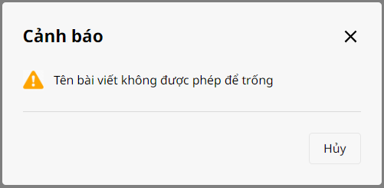

*Hình 1.3 Modal cảnh báo*

* + Tên bài viết không được phép trùng nhau
* Khi nhấn vào nút “**Xuất bản**”, nếu các trường thông tin đã điền đầy đủ thì thực hiện gọi API và lưu dữ liệu lấy từ form vào trong cơ sở dữ liệu
* Sau khi thêm mới dữ liệu thành công thì tiến hành chuyển hướng về trang “Danh sách bài viết”
* Thực hiện gọi API để hiển thị danh sách bài viết ra ngoài giao diện
* Thực hiện gọi các API và thực hiện các yêu cầu sau:
  + Xây dựng chức năng sắp xếp bài viết theo **Tên** theo thứ tự từ A đến Z và theo thứ tự từ Z về A
  + Xây dựng chức năng tìm kiếm bài viết theo tên, khi nhập từ gợi ý vào ô input thì danh sách bài viết sẽ hiển thị những bài viết tìm thấy. Lưu ý, trong quá trình gõ từ khóa tìm kiếm, API sẽ bị gọi liên tục và làm giảm hiệu năng của ứng dụng (Giải pháp: Tìm hiểu thư viện **lodash debounce** để giải quyết vấn đề trên)
  + Khi tìm kiếm thì hiển thị số lượng bản ghi tìm thấy
  + Xây dựng chức năng hiển thị số lượng bản ghi trên một trang
  + Xây dựng chức năng phân trang cho danh sách bài viết. Khi click vào nút “Sau” thì chuyển đến trang tiếp theo, khi click vào nút “Trước” thì quay lại trang trước đó. Khi click vào số trang thì chuyển đến trang được chọn
  + Khi click vào nút chặn thì thì trạng thái của bài viết. (Lưu ý phải có Modal xác nhận thay đổi trạng thái)

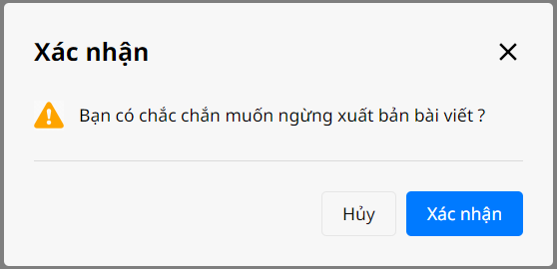

*Hình 1.4 Modal xác nhận chặn bài viết*

* + Mọi tài liệu tham khảo tại đường dẫn: <https://www.npmjs.com/package/json-server>

## 3. Đánh giá

Để hoàn thành bài tập, học viên cần:

* Đưa mã nguồn lên GitHub.
* Dán link của repository lên phần nộp bài trên hệ thống.